Branche : mathématiques

Sujet : Grandeurs

Intitulé : les volumes

Références au programme :
- Par manipulations, découvrir et exprimer, en utilisant le vocabulaire spécifique, la conservation de grandeur des unités de mesure conventionnelles (1048)
- À partir de manipulations concrètes, lier les formules de volume, aux techniques de mesurage et donner du sens à chaque composante de la formule; justifier que pour calculer un volume:
. on multiplie trois mesures de longueur;
ou
. on multiplie une mesure d’aire par une mesure de longueur. (1116)

Objectifs généraux :
Comprendre et utiliser la notion de volume dans la vie de tous les jours, dans des exercices variés en classe, et mettre les unités de volume en parallèle avec celles de masse et de capacité.

Compétences transversales : apprendre à utiliser l’abaque

Matière : voir feuille se synthèse prévue pour les enfants

Déroulement :
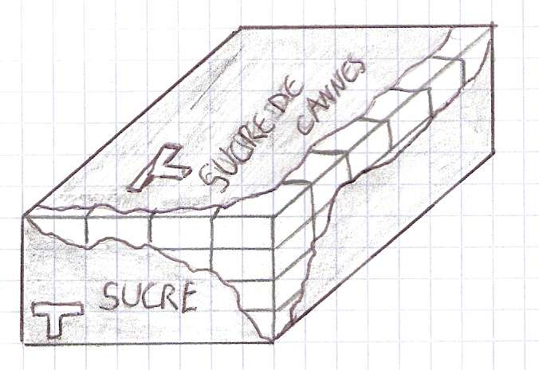
- 4 groupes d’élèves. Chaque groupe a une boite de sucre dont l’I a déchiré les bords : les élèves doivent, sans toucher à la boite, trouver le nombre de sucres qu’elle contient. Si les élèves ne trouvent pas, l’I signale qu’il faut penser à la façon dont on calcule les aires.
- Mise en commun.
- Qu’est-ce qu’un volume ?
- Découverte des 3 dimensions // 2 dimensions.
- Sortir les sucres de leur boite et les répartir également entre les membres du groupe → construire mêmes volumes à dimensions différentes.
- Exemples de volumes à mesurer
- Différence entre volume et capacité
- Calcul du volume d’une boite
- Unité conventionnelle – tableau des unités de volume
- Synthèse (voir fiche de synthèse « les volumes »)
- Feuille d’exercices 1 : GR…
- Feuille d’exercices 2 : GR…
- Contrôle : GR…

